МОНИТОРИНГ СМИ

ТЕМА: ДОПИНГ И БОРЬБА С НИМ
В РОССИИ И МИРЕ

20.01.2023
РУСАДА сможет утверждать общероссийские антидопинговые правила
26.12.2022
По сообщению пресс-службы Ассоциации юристов России (АЮР) — одного из учредителей Российского антидопингового агентства (РУСАДА) — правительственная комиссия по законопроектной деятельности одобрила инициативу Минспорта России о наделении РУСАДА полномочиями по утверждению общероссийских антидопинговых правил (ОАДП), что приведёт российское законодательство в соответствие с положениями Всемирного антидопингового кодекса. Соответствующий законопроект передан на рассмотрение в профильный комитет Госдумы.
Справка.
В соответствии с законодательством Российской Федерации утверждение ОАДП является прерогативой Минспорта России (п. 1 ч. 9. ст. 26 Федерального закона от 04.12.2007 № 329-ФЗ «О физической культуре и спорте в Российской Федерации», последняя редакция от 28.12 2022). На РУСАДА возложены функции разработки, представления на утверждение и реализации ОАДП (п. 1 ч. 2. ст. 26.1 того же закона).
В соответствии со Всемирным антидопинговым кодексом роль и ответственность национальных антидопинговых организаций состоят, в частности, в принятии и внедрении антидопинговых правил и политики в сфере борьбы с допингом (ст. 20.5.2).
Читать далее: https://tass.ru/sport/16691681

О годовом взносе России в ВАДА и о многом другом — интервью гендиректора РУСАДА агентству ТАСС
28.12.2022
Основные вопросы, затронутые в интервью Вероники Логиновой.
- К концу 2022 года отобрано 11 000 допинг-проб.
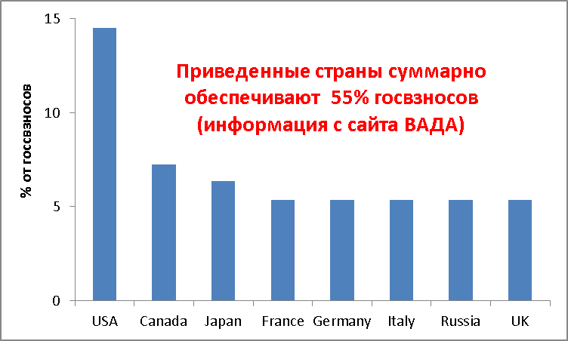
- Россия выплатила все взносы, штрафы и арбитражные расходы, определенные в декабре 2020 года Спортивным арбитражным судом (CAS). Двухлетний мониторинг ВАДА будет оплачен в январе-феврале 2023 г.
- Взнос России в бюджет ВАДА на 2023 год составит около $1,2 млн. Решение об оплате будет приниматься в 2023 году.
- Госфинансирование РУСАДА в 2023 году не сократится.
- О поправках в ФЗ № 329: 7 января — обозначенный ВАДА срок для исправления несоответствий в российском законодательстве.
- О восстановлении РУСАДА в правах: «Никаких гарантий восстановления, конечно же, нет».
- РУСАДА удалось «выстроить конструктивный и транспарентный диалог с ВАДА… Я думаю, что сейчас между РУСАДА и ВАДА не может быть недоверия».
- Восстановление РУСАДА и процесс рассмотрения дела несовершеннолетней фигуристки — члена команды ОКР на ОИ-2022 — два отдельных процесса. И это совладает с мнением руководства ВАДА.
Читать далее: https://tass.ru/interviews/16696889

36 лет дисквалификации за допинг
05.01.2023
Итальянский бегун Алессандро Бракони дисквалифицирован на 36 лет за допинг: изначально в сентябре 2022 г. — 12 лет за использование допинга и торговлю/попытку продажи запрещенных препаратов, через месяц — еще 12 лет за выступления в марафонах, несмотря на дисквалификацию, и теперь — еще 12 лет за новое нарушение порядка дисквалификации. В общей сложности отстранение продлится до 23 марта 2058 года. Самому спортсмену сейчас тоже 36 лет..
Читать далее: https://www.sports.ru/athletics/1114617864-italyanskij-begun-alessandro-brakoni-diskvalificzirovan-na-36-let-za-d.html

ДАК: Камила Валиева невиновна, но больше не чемпионка России
13.01.2023
По сообщению пресс службы ВАДА, Дисциплинарный антидопинговый комитет (ДАК) признал фигуристку Камилу Валиеву невиновной в нарушении антидопинговых правил, но аннулировал результаты, показанные в день взятия допинг-пробы 25 декабря 2021 года. Тогда Валиева одержала победу на чемпионате России в Санкт-Петербурге.
Несмотря на сам факт нарушения, ДАК не усмотрел в этом вины или халатности со стороны спортсменки. ВАДА в свою очередь готово подать апелляцию на это решение в Спортивный арбитражный суд (CAS).
Генеральный директор РАА «РУСАДА» Вероника Логинова также не исключила возможность обжалования решения ДАК после получения мотивировочной части.
Читать далее: https://www.sports.ru/figure-skating/1114706075-discziplinarnyj-komitet-rusada-opravdal-kamilu-valievu.html

ВАДА опубликовало отчет о результатах тестирования за 2021 год
17.01.2023
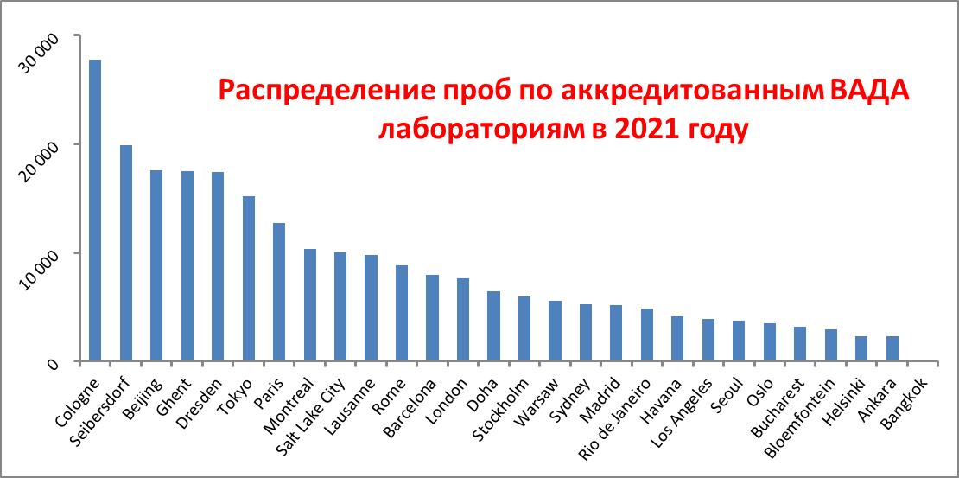
На сайте Всемирного антидопингового агентства опубликован отчет
на 311 страницах о результатах тестирования в 2021 году, сообщенных в ADAMS. Статистика нарушений антидопинговых правил (ADRV) будет приведена в отдельном отчете, который появится до конца года и будет содержать информацию об аналитических, неаналитических нарушениях и итогах обработки результатов.

В 2021 году в 29 аккредитованных ВАДА лабораториях проанализировано 241 430 проб, из которых 1 872 (0.77%) показали неблагоприятный (AAF) или атипичный (ATF) результат.

Лидерами по количеству отобранных проб были национальные антидопинговые агентства Китая (24 501 проба, 0.2% AAF), Германии (14 738 проб, 0.3% AAF) и России (10 001 проба, 0.8% AAF).
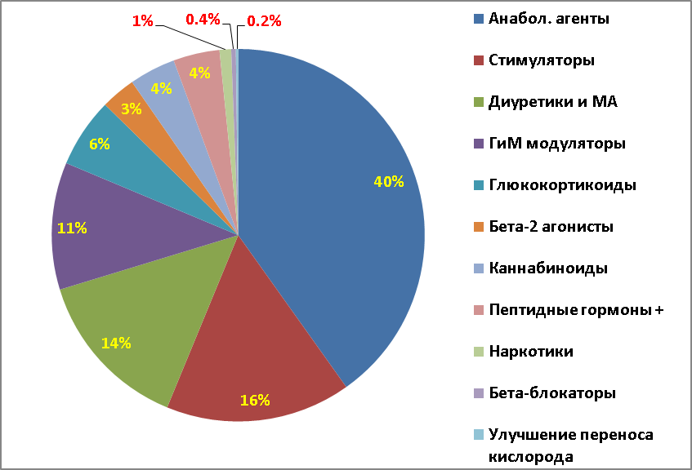

На диаграмме показана распространенность запрещенных веществ и методов в пробах, показавших неблагоприятный аналитический результат

Читать далее (англ.): https://www.wada-ama.org/en/news/wada-publishes-2021-testing-figures-report

